V1 – Trennung von zwei Flüssigkeiten
In diesem Versuch soll die Eigenschaft der unterschiedlichen Dichte bei Flüssigkeiten ausgenutzt werden und ein homogenes Gemisch getrennt werden. Den SuS ist zu diesem Zeitpunkt bereits der Dichtebegriff bekannt. Außerdem wissen sie, dass sich Flüssigkeiten in ihrer Dichte unterscheiden können (z.B. Öl und Wasser).

Gefahrenstoffe
Wasser |  |  | H: - |  |  | P: -
Lampenöl (Paraffinöl) |  |  | H: 319 |  |  | P: 280, 264, 305+351+338, 337+313
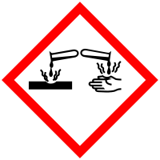 | 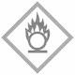 |  |  |  | 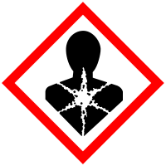

Materialien: Scheidetrichter, Wasser, Lebensmittelfarbe, Becherglas
Chemikalien: Lampenöl
Durchführung: Mithilfe der Lebensmittelfarbe werden 50 mL Wasser gefärbt, sodass die Phasengrenze deutlich zu erkennen ist. Diese werden mit 50 mL Lampenöl in den Scheidetrichter gegeben. Der Scheidetrichter wird einige Male geschüttelt und entlüftet. Nachdem sich im ruhenden Zustand zwei Phasen abgesetzt haben, wird die untere Phase von der oberen getrennt.
Beobachtung: Das Wasser und das Lampenöl lassen sich nicht durchmischen, sodass eine deutliche Phasengrenze erkennbar ist und auch während des Schüttelns erhalten bleibt. Die untere Phase kann problemlos abgelassen werden.
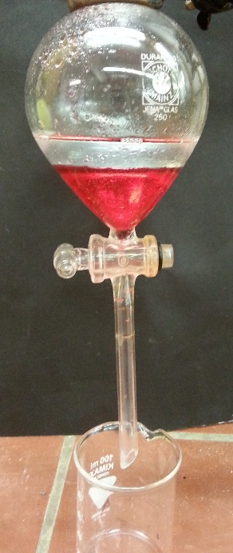….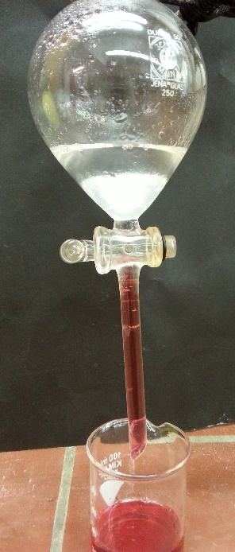
Abb. 1 – Lampenöl-Wasser Gemisch (links), nach Trennung Wasser (unten) & Lampenöl (oben) (rechts).
Deutung: Das Lampenöl hat eine geringere Dichte als Wasser und setzt sich deshalb über diesem ab. Es wird dementsprechend zuerst die wässrige Phase und dann im Anschluss die organische Phase gewonnen.
(𝛒(Lampenöl)= 0,86 – 0,93 $\frac{g}{{cm}^{3}}$, 𝛒(Wasser)=1 $\frac{g}{{cm}^{3}}$)^{[2]}
Entsorgung: Die Entsorgung des Lampenöls erfolgt im Abfall für organische Lösungsmittel.
Literatur: [1] Lernhelfer.de, https://www.lernhelfer.de/schuelerlexikon/chemie-abitur/artikel/ueberblick-ueber-trennverfahren-und-ihre-anwendung-der-chemie (zuletzt abgerufen am 24.07.2016)
[2] https://de.wikibooks.org/wiki/Tabellensammlung_Chemie/_Dichte_fester_Stoffe, 18. 11. 2014 (zuletzt aufgerufen am 29.07.2016)

Unterrichtsanschlüsse: Alternativ kann der Versuch mit Speiseöl oder CocaCola durchgeführt werden und dient dann als Schülerversuch. Eine weitere Alternative stellt die Verwendung von Bromthymol als Indikator dar, da die Lebensmittelfarbe nur zur Verbesserung Unterscheidung der Flüssigkeiten verwendet wurde. Im weiteren Unterrichtsverlauf können weitere Trennverfahren, die auf der Dichte beruhen, durchgeführt werden (s. V2). Durch Verwendung des Lampenöls wird dieser Versuch als Lehrerversuch eingestuft. Außerdem verdeutlicht bereits eine einmalige Durchführung das Prinzip dieser Trennungsmethode.

